

АДМИНИСТРАЦИЯ ГОРОДА ПЕРМИ
П О С Т А Н О В Л Е Н И Е

12.01.2021
№ 3

Об установлении
публичного сервитута
для прохода и проезда
на часть земельного участка
с кадастровым номером
59:01:4413835:19, расположенного
по адресу: г. Пермь,
Индустриальный район,
ул. Мира, 115б, и на часть
земельного участка с кадастровым
номером 59:01:4413835:23,
расположенного по адресу:
г. Пермь, Индустриальный
район, ул. Мира, 115

На основании статьи 23 Земельного кодекса Российской Федерации, Устава города Перми, Порядка установления публичных сервитутов в городе Перми, утвержденного решением Пермской городской Думы от 18 декабря 2012 г. № 284, в целях обеспечения прохода и проезда
администрация города Перми ПОСТАНОВЛЯЕТ:
1. Установить постоянный публичный сервитут в целях обеспечения прохода и проезда согласно приложению к настоящему постановлению:
1.1. на часть земельного участка площадью 181 кв. м, входящую в границы земельного участка с кадастровым номером 59:01:4413835:19 площадью
2569 кв. м, расположенного по адресу: г. Пермь, Индустриальный район, ул. Мира, 115б, с категорией земель: земли населенных пунктов с разрешенным использованием «Многоквартирные дома разных типов со встроенно-пристроенными помещениями нежилого назначения на нижних этажах; стоянки многоэтажные, встроенные, пристроенные, отдельно стоящие надземные, подземные», находящегося в общей долевой собственности собственников жилых и нежилых помещений в многоквартирном доме, расположенном по адресу: г. Пермь, Индустриальный район, ул. Мира, 115б;
1.2. на часть земельного участка площадью 809 кв. м, входящую в границы земельного участка с кадастровым номером 59:01:4413835:23 площадью
18614 кв. м, расположенного по адресу: г. Пермь, Индустриальный район,
ул. Мира, 115, с категорией земель: земли населенных пунктов с разрешенным использованием «Под многоквартирный дом», находящегося в общей долевой собственности собственников жилых и нежилых помещений в многоквартирном доме, расположенном по адресу: г. Пермь, Индустриальный район, ул. Мира, 115.
2. Департаменту градостроительства и архитектуры администрации города Перми обеспечить направление:
2.1. сведений, изложенных в пункте 1 настоящего постановления, в федеральный орган исполнительной власти, осуществляющий государственный кадастровый учет и государственную регистрацию прав, в порядке, установленном действующим законодательством;
2.2. копии настоящего постановления в течение 5 рабочих дней со дня его официального опубликования:
2.2.1. в прокуратуру Индустриального района города Перми;
2.2.2. обществу с ограниченной ответственностью «Управляющая компания «Акварели», осуществляющему управление многоквартирным домом, расположенным по адресу: г. Пермь, Индустриальный район, ул. Мира, 115б и находящимся на земельном участке с кадастровым номером 59:01:4413835:19;
2.2.3. товариществу собственников жилья «Мира-115», осуществляющему управление многоквартирным домом, расположенным по адресу: г. Пермь, Индустриальный район, ул. Мира, 115 и находящимся на земельном участке с кадастровым номером 59:01:4413835:23.
3. Настоящее постановление вступает в силу со дня официального опубликования в печатном средстве массовой информации «Официальный бюллетень органов местного самоуправления муниципального образования город Пермь».
4. Управлению по общим вопросам администрации города Перми обеспечить опубликование настоящего постановления в печатном средстве массовой информации «Официальный бюллетень органов местного самоуправления муниципального образования город Пермь».
5. Информационно-аналитическому управлению администрации города Перми обеспечить опубликование (обнародование) настоящего постановления на официальном сайте муниципального образования город Пермь в информационно-телекоммуникационной сети Интернет.
6. Департаменту градостроительства и архитектуры администрации города Перми разместить настоящее постановление в информационной системе обеспечения градостроительной деятельности.
7. Контроль за исполнением настоящего постановления возложить на исполняющего обязанности заместителя главы администрации города Перми-начальника департамента земельных отношений администрации города Перми Раевскую Л.В.

Временно исполняющий полномочия
Главы города Перми А.Н. Дёмкин

Приложение
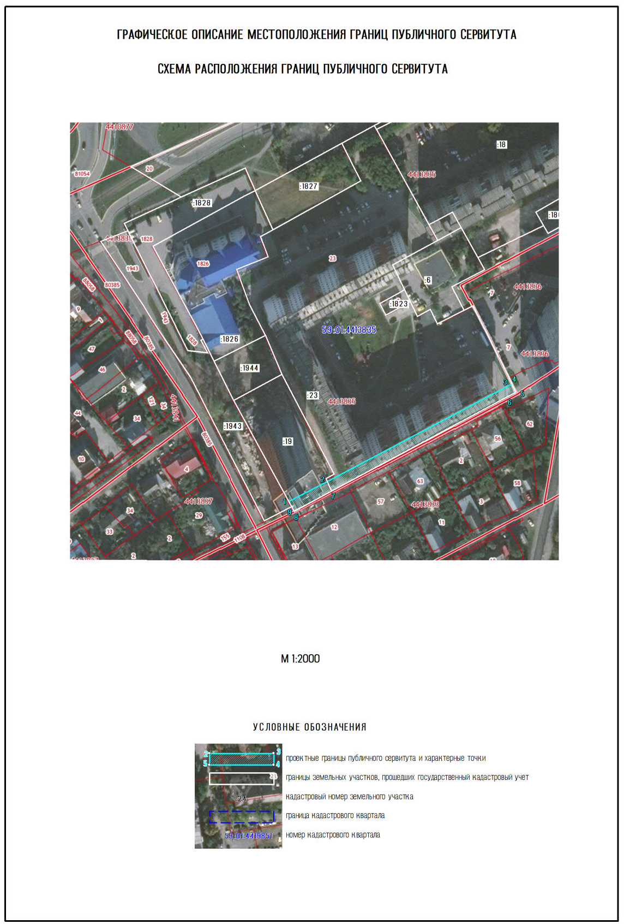
к постановлению администрации города Перми
от 12.01.2021 № 3
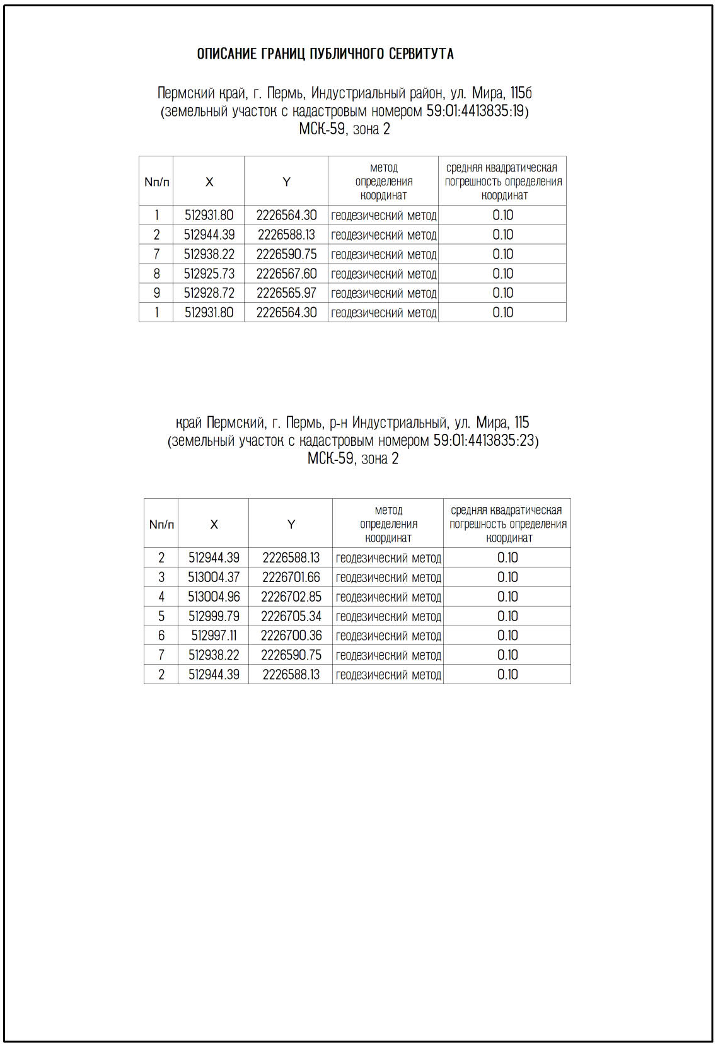
ОПИСАНИЕ МЕСТОПОЛОЖЕНИЯ ГРАНИЦ ПУБЛИЧНОГО СЕРВИТУТА

